Cümle doğru ise D, yanlış ise Y harfini yazınız.

A
8
Puan
Adı Soyadı: 
No: Aldığı Not:
…………………. EĞİTİM-ÖĞRETİM YILI
…………………. İLKÖĞRETİM OKULU
8.SINIF FEN VE TEKNOLOJİ DERSİ 2.DÖNEM 1.SINAV SORULARI

Bir ses dalgasında tepe ve çukur noktalar arasındaki mesafenin iki katına ‘’genlik’’ denir.
Ses dalgaları soğuk maddede daha hızla yayılır.
Asitler metal kaplarda saklanmalıdır.Çünkü camla tepkimeye girerler ve H gazı açığa çıkarırlar.
pH değeri 5.5 olan bir madde bazik bir madde,
pH değeri 8.5 olan madde asidik bir maddedir
Frekansı 20 Hz’den düşük olan seslere ultrason denir.
Odunun yanması fiziksel değişmedir.
Fazla miktarda fosfor ve klor iyonu içeren sular ‘’sert su’’olarak adlandırılır.
İki hidrojen atomunun birleşmesinden (H ) molekülü oluşur ve aralarındaki bağ kovalent bağdır.

Aşağıdaki boşlukları uygun kelimeleri bularak doldurunuz.
B
4
Puan

- 1 saniyede, bir noktadan geçen dalga sayısına ……………………………. denir.
- Ses şiddeti, sesin ………………………………………….. bağlıdır.
- Boş şişeye vurduğumuzda ………………………….ses , içi su dolu şişeye vurduğumuzda ……………………..ses çıkar.
- Ses düzeyi birimi ………………….....dir.

Aşağıdaki soruları cevaplayın.
C
64
Puan

1) Metaller ile ametaller arasında iyonik bağ, ametaller arasında ise kovalent bağ oluşur.
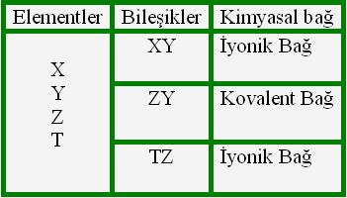

Çizelgedeki elementlerin sınıflarını bulun. (8P)

X ---→ …………………………… Y --→………………………
T ---→ …………………………… Z --→ ……………………..

2-Aşağıda formülleri verilen kimyasal maddelerin sistematik adlarını yazın?(5P)
HCl :
NH_{3 :}
NaOH :
NaCI :
H₂SO_{4 :}
3- ₁₆X ve ₅Y atomları için aşağıda boş bırakılan yerleri Doldurunuz.(5P) a)………………………atomu metaldir.
b)………………………..atomu ametaldir.
c)Aralarında oluşan bağ çeşidi ………...……………dir.
d)……………..atomunun iyon yükü -2 dir.
e)………………atomunun iyon yükü +3 tür.

4) 1-Duyamadığız sesler var mıdır?
2-Ses uzayda yayılabilir mi?
3-Ses insanın kulağına zarar verebilir mi?
4-Sesten hızlı hareket edebilen uçak var mıdır?
5-Ses, enerjiye sahip midir;
Yukarıdaki soruların yanına “Evet” veya “Hayır” yazarak cevaplayın.(5P)

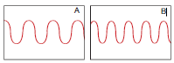
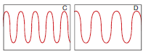
5) Aşağıda verilen ses dalgalarına göre soruların doğru cevaplarını boşluklara yazınız. (5 p)

a) İnce sesler:…………
b) Kalın sesler:………..
c) Şiddetli sesler:…………….
d)İnce ve şiddeti ses:…………………..
e)Kalın ve düşük şiddetli ses:…………………..

6) Aşağıda verilen kimyasal tepkimeleri uygun katsayılarla denkleştirin.
(6 p)

H₂O H₂ + O₂

Fe + Cl₂ FeCl₃

Br₂ + KI I₂ + KBr

7) Aşağıdaki tanımları uygun kavramlarla eşleştiriniz.(5 p)

Tanımlar | Eşleştirme | Kavramlar
1.Frekans birimidir. | 1. | a.Ses yüksekliği
2.Sesin incelik ve kalınlığına denir. | 2. | b.Ses
3.Düzensiz frekansta titreşen cisimlerin oluşturduğu sestir | 3. | c.Katı
4.Cisimlerin titreşmesiyle oluşan bir enerji türüdür. | 4. | d.Gürültü
5.Ses en hızlı bu ortamda yayılır | 5. | e.Hertz

8)Aşağıda verilen iyonları kullanarak bileşik oluşturunuz. (16p)
 | H⁺¹ | Na⁺¹ | Ca ⁺² | Al⁺³
Cl⁻¹
(NO₃)⁻¹
(CO₃)⁻²
(PO₄)⁻³

9)Aşağıda içlerinde farklı miktarda aynı cins sıvı bulunan dört adet şişe verilmiştir.(5Puan)
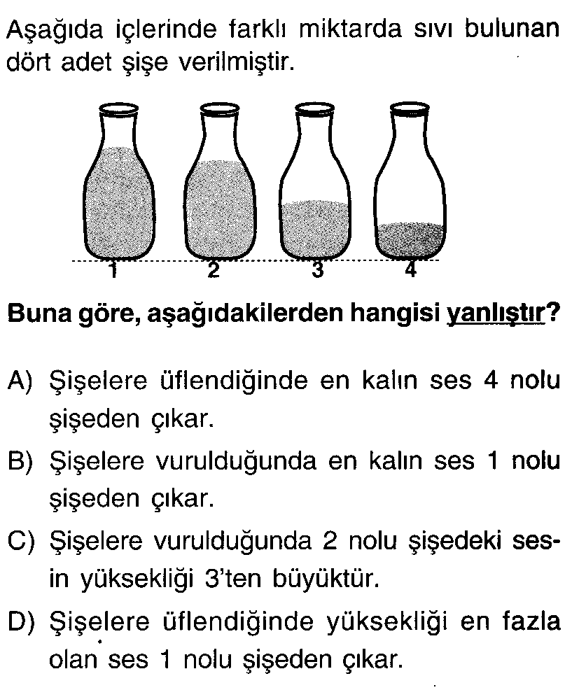

K L M N

Şişelerin doluluk oranlarını dikkate alarak aşağıdaki sorular yanıtlayınız(Üflemeler ve vurmalar eşittir.)
- Şişelere vurulduğunda en kalın ses hangi şişeden çıkar? ……………
- Şişelere üflendiğinde en kalın ses hangi şişeden çıkar? ……………
- Şişelere vurulduğunda hangi şişeden çıkan sesin frekansı en küçük olur? ……
- Şişelere üflendiğinde frekansı en az olan ses hangi şişeden çıkar? ………..
- Şişelere üflendiğinde çıkan seslerin en tizden pese doğru sıralaması nasıl olur?

10.Aşağıdaki tabloda kavramlar verilmiştir..Bu tabloya göre aşağıdaki soruları cevaplandırınız.(5 p)
1Yumuşak su | 2.Tortu | 3.Magnezyum
4.Reçine | 5.Kalsiyum | 6.Sodyum
Su arıtımı | Sert su | 9.Klorlama
a.Suyun mikroplardan arındırılması işlemidir.

b.Suyun sertliğinin giderilmesinde kullanılan maddedir.

c.Suya sertlik veren iyonlardır.

d.Suyun sertliğinin giderilmesinde kullanılan iyondur.

e.Sağlıklı su elde etme yöntemidir.

11. Bir dağ yamacından bağıran çocuk, sesinin yankısını
6saniye sonra duymaktadır. Sesin havada yayılma hızı 340m/s olduğuna göre; çocuk dağdan kaç metre uzaktadır?(3p)

D.Aşağıdaki sorularda uygun seçeneği işaretleyin.(20P)
1-)Aşağıdaki bilgilerden hangisi yanlıştır?

A)İnsan kulağı frekansı 20-20000 Hz olan sesleri duyabilir.
B)Ses kaydedilemez.
C)Sesin şiddet birimi dB’dir.
D)Ses yalıtımında Lastik, yün ve pamuk gibi maddeler kullanılır.

2-) Aşağıda verilen maddelerin hangisinde asit yoktur?
A)Üzüm B)Sabun C)Süt D)Limon

3.) I. Erkek sesinin kadın sesinden kalın olması
II. Yağmurlu günlerde önce yıldırım sonra da gök
gürültüsünü duymamız
Yukarıda verilen durumlar sesin hangi özelliği ile açıklanabilir?
I II
A) Frekans Şiddet
B) Enerji Frekans
C) Şiddet Frekans
D) Frekans Hız

5-) ₁₁ X⁺¹ iyonu ile ₇ Y^{–3} iyonunun oluşturacağı
bileşiğin formülü aşağıdakilerden hangisidir?
A) XY B) X₃ Y C) X Y₃ D) X Y₂

5-)Aşağıdaki bileşiklerden hangisinin sulu çözeltisinin özelliği yanlış verilmiştir?

Bileşik : Özellik ;
A) NH3 Bazik
B) CH₃COOH Asidik
C) NaCI Nötr
D) HCl Nötr

6- Ses, aşağıdaki ortamların hangisinde daha hızlı yayılır?

A) Tuzlu suda
B) Derinliği fazla olan gölde
C) Sıcaklığı 20° C olan havada
D) Sıcaklığı 0° C olan demiryolu rayında

7. pH değeri verilen aşağıdaki maddelerle ilgili bilgilerden hangisi doğrudur?
Madde | A | B | C | D
pH | 2 | 8 | 10 | 3

A) A çözeltisinin tadı ekşidir
B) B çözeltisi mavi turnusolü kırmızıya çevirir
C) C maddesi asidik özellik gösterir
D) D ’nin sulu çözeltisi elektriği iletmez.

8- pH değeri 8-14 arası olan madde aşağıdakilerden hangisi olabilir?
a)Limon suyu b) sirke
c) amonyak d) elma suyu

9- Al₂(SO₄)₃ bileşiğinde kaç tane oksijen atomu bulunmaktadır?
a)3 b) 4 c)7 d) 12

10- Atom numarası 19 olan K elementinin periyodik tablodaki yeri hangi seçenekte doğru verilmiştir?
A) 5. Periyot, 1A grubu
B) 4. Periyot, 1A grubu
C) 2. Periyot, 3A grubu
D) 3. Periyot, 1A grubu

Başarılar dilerim..

Ebru YAMAN

NOT: Sınav süresi 40 dk. dır.Puanlar soruların yanında verilmiştir.

